水 务 简 讯
第52期
昆明市西山区水务局编 二○二一年六月二十三日

观看电影党课 传承红色基因
——西山区水务局组织观看纪录电影《九零后》

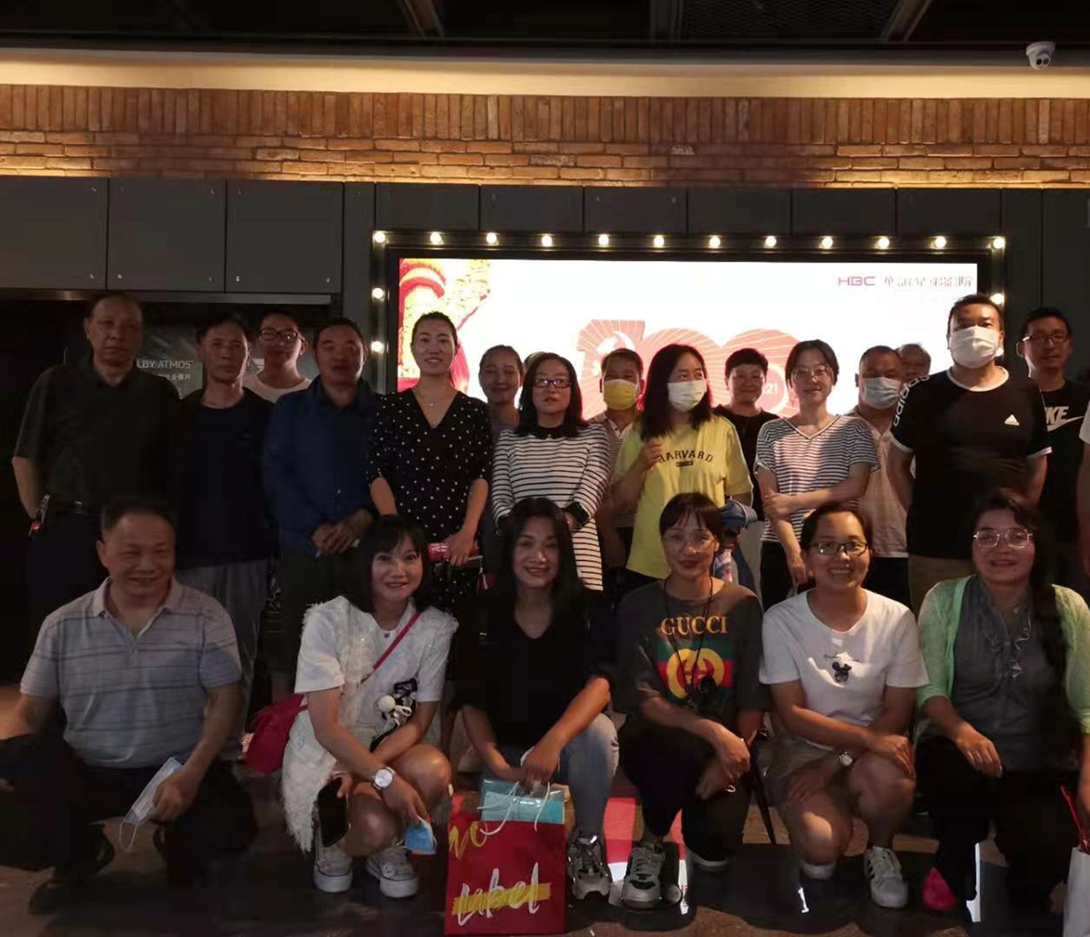
为丰富党史学习教育形式载体，更好推动党史学习教育深入人心，贯彻落实习近平总书记关于讲好西南联大教育救国、读书报国故事的重要指示精神，2021年6月22日下午，区水务局采取团体购票、集体观影的方式组织全体职工前观看了电影《九零后》。
《九零后》由中共云南省委宣传部摄制，是省委宣传部推出的云南省庆祝中国共产党成立100周年的重点献礼片。观影现场座无虚席，气氛十分热烈，全体职工沉浸在电影展现的一代联大学子南迁云南、学成报国的青春记忆中，影片鲜活还原了西南联大的传奇历史，讲述了杨振宁、许渊冲、王希季、马识途等16位平均年龄超过96岁的西南联大校友如何在战火纷飞的年代，徒步南迁，横穿湘黔滇，最终在由清华、北大、南开联合成立的西南联大艰难地为民族复兴而求学问道的经历。
“千秋耻，终当雪；中兴业，须人杰”“浩浩乎，平沙无垠，夐不见人。河水萦带，群山纠纷”“树犹如此，人何以堪”……这些铿锵有力的话语，在观影结束后仍然在大家脑海中萦绕，让他们仿若仍置身于战火纷飞，千里奔袭的战争年代，对于西南联大这所蜚声中外诞生于国难、坚守于困苦中的特殊学府有了更深层次的敬仰之情。通过看电影学党史这一创新方式，增强了党史学习宣传教育的实效性和感染力，党员干部和广大群众沿着红色电影的影迹，回顾艰苦卓绝的峥嵘岁月，聚焦西南联大教育救国、读书报国的光辉历程，传承中华民族刚毅坚卓的精神品质以及“在痛苦中创造希望并努力把希望变成事实的吾辈当自强，不负盛世韶华”的情怀和担当，进一步深化红色文化历史内涵，激发爱党爱国爱人民的情感，推动区水务局党史学习教育取得扎扎实实的成效。

昆明市西山区水务局办公室 2021年6月23日印发

